もしも歴史がちがっていたら、
ふたりは愛しあえたかもしれない

第Ⅱ次世界大戦終結－そして世界は分断された  ■19XX年 第Ⅱ次世界大戦に敗れたドイツ、イタリア、日本の３国は、それぞれが東西陣営によって分断国家とされた。南北日本国家の樹立から25年後、北日本海軍の特殊潜航艇が南日本領内の海岸近くに浮上する。目的は“閣下”と呼ばれる一人の男の移送。任務にあたった工作員<加地>は、潜航艇の母船上で閣下の世話係である<美都子〉と再会する。美都子と加地は、かつて偽装夫婦になって南への潜入工作を訓練されたことがあり、二人は密かに愛しあっていたのだ。加地と美都子が潜航艇に降りた直後、母船にミサイルが飛来、大爆発を起こす。潜航艇はかろうじて母船から離脱するが、損傷をうけ沈み始める。海上には対潜ヘリ、海中にも敵潜水艦が迫る。必死の逃亡を図る潜航艇。しかし敵艦の容赦ない魚雷攻撃にさらされ、潜航艇は加地と美都子を乗せたまま深海へと没していく。そして圧潰深度への容赦ない秒読みが始まった。  壮大なスケールで描く仮想歴史大河ドラマ  ■『こころ北にありて』は、かつて日本映画が描いたことのない壮大な歴史設定を背景に、時代と国家に翻弄される青春群像を描き出した一大叙事詩である。もしも歴史の歯車がほんの少し違っていたら、第Ⅱ次大戦後の日本で起きたかもしれない仮想現実ドラマ。しかし、その世界を懸命に走りぬける若者たちの姿は痛ましいまでに激しく純粋だ。深海での潜水艦戦、迫りくる大型ヘリコプター、地上部隊との銃撃戦など、息つく間のない活劇でたたみかける前半部分と、閉鎖された施設のなかで熾烈な心理戦が展開する後半部分とが、あざやかなコントラストと圧倒的な物語性をもって観る者に迫る。この壮大なスケール感を描き出すために、シナリオからクランクアップまで３年を費やし、大規模ロケーションや本格的なセット撮影、ミニチュアやディジタル効果を駆使した特殊撮影などの膨大な撮影作業が重ねられた上に、細心の編集・音響効果が加えられた。全編を通じて描かれる美しい四季の風景と濃密な人間ドラマ、深まる謎とサスペンス、そして衝撃のラストシーンへ。堂々たる感動大作がここに完成した。  こたえのない得られない問いを問いかけのままに  ■もし歴史の歯車がほんの少し違っていたら、第Ⅱ次大戦後の日本は、東西陣営によって分断され、現在とはまったく違う日本になっていたかもしれない－それは私達を粛然とさせる仮定であり、答えの得られない問いかけです。この「もしも」を、あえて映像作品として描いてみたら、これからの世界の中での日本と日本人のあり方を見つめなおすこともできるのではないか、という着想から本作は製作されました。答えを導くのではなく、問いかけを問いかけのまま、観客に投げ出してみたいと思います。あくまでもフィクションであり、アクション映画や悲恋物語の要素をふんだんにとりいれつつ、なお、それだけではない何かが、この映画を観終わった人々の心に残る作品であればと願っています。（伊藤敏朗）  出演■白尾友美 佐藤陽弐 青木早苗 山崎洋介 坂本竜士 長滝克弘 伊藤圭祐 古谷雅史  高橋大介 大塚仁夫 加藤真也 林部敬士 谷脇清之 並木智明 井上貴詞 笠原達也  岩渕基彦 篠田安世 平間絹乃 櫻井浩一 堤祐輔 都築寿文 佐々木隆人 伊藤敏朗  脚本・監督・撮影■ 伊藤敏朗 製作協力■ 宮本拓 清末裕之 芹田直幸  エンディングテーマ■ 「輝け眠りよ」歌・曲ミキコ 詞きたともせ  音響・ＭＡ■ 協映 ＣＧ■ C-Team Image Works/raruhu ポスターデザイン■ 渡辺匡崇  製作■ 東京情報大学Imaginative Technology Office  １時間50分 カラー/ステレオＨｉＦｉ | 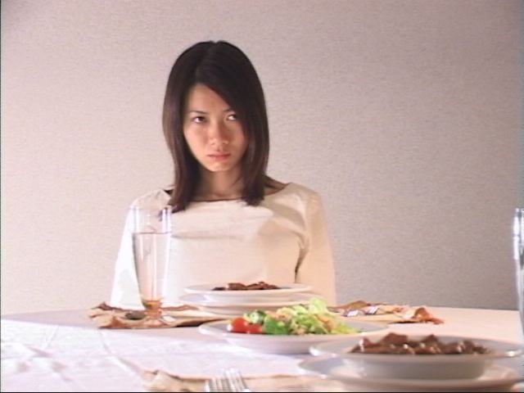
 | 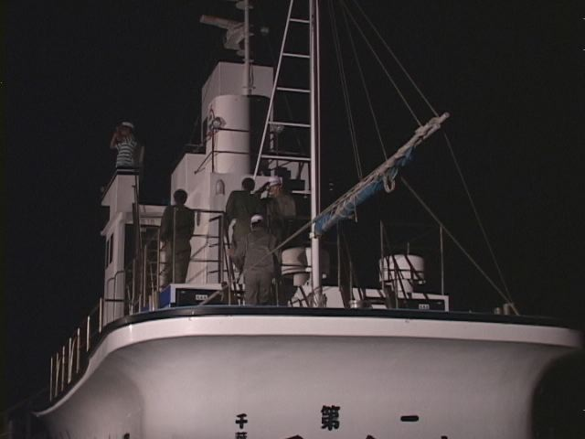
 | 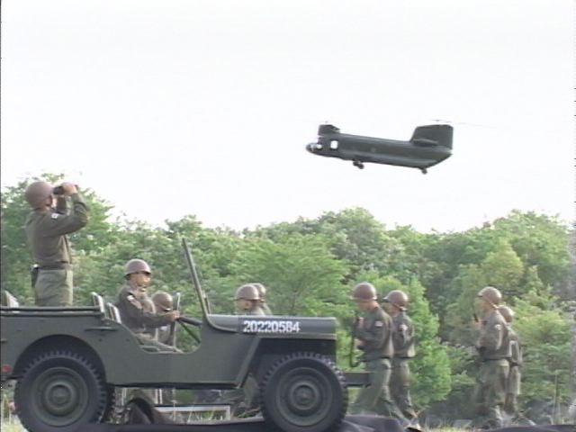
 | 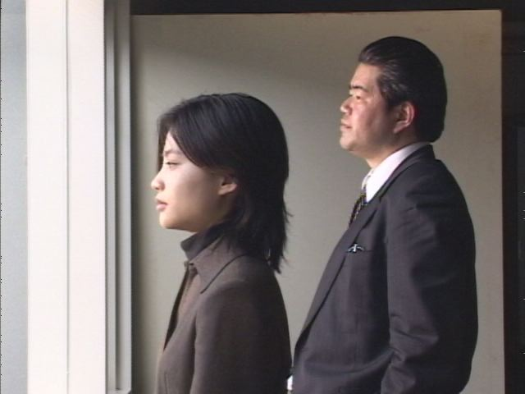
 | 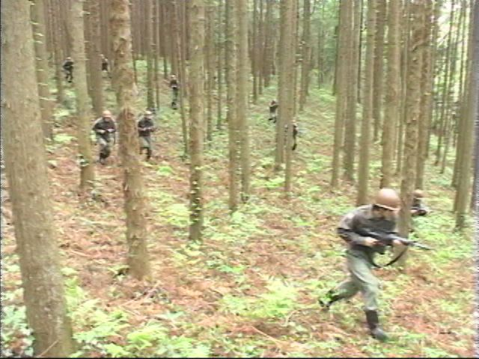
 | 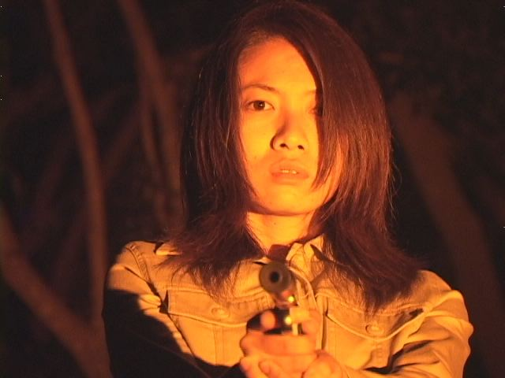
 | 
 | 